Разговор о возможной взятке носит иносказательный характер  Признаки вымогательства взятки  Речь чиновника состоит из односложных предложений, не содержащих открытых заявлений о решении вопроса за материальное вознаграждение  Сумма или характер взятки не озвучиваются, вместе с тем соответствующие цифры могут быть написаны на листке бумаги, набраны на калькуляторе и т.д.  Чиновник может неожиданно прервать беседу и под благовидным предлогом оставить посетителя одного в кабинете  Вымогатель взятки может переадресовать предложение контакта другому человеку, напрямую не связанному с решением вопроса  Признаки коммерческого подкупа аналогичны признакам вымогательства взятки | Действия в случае вымогательства или провокации взятки  Вести себя крайне осторожно, вежливо, не допускать опрометчивых высказываний, которые могли бы трактоваться либо как готовность, либо как отказ дать взятку  Постараться перенести вопрос о времени и месте передачи взятки до следующей беседы  Внимательно выслушать и точно запомнить представленные условия  Поинтересоваться у собеседника о гарантиях решения вопроса в случае дачи взятки  Ни в коем случае не давать взятку | Действия после совершившегося факта вымогательства  Государственный (муниципальный) служащий вправе обратиться  с устным или письменным сообщением в следующие правоохранительные органы:  в органы прокуратуры  в органы Федеральной службы безопасности  в органы внутренних дел  в подразделения Следственного комитета  Российской Федерации  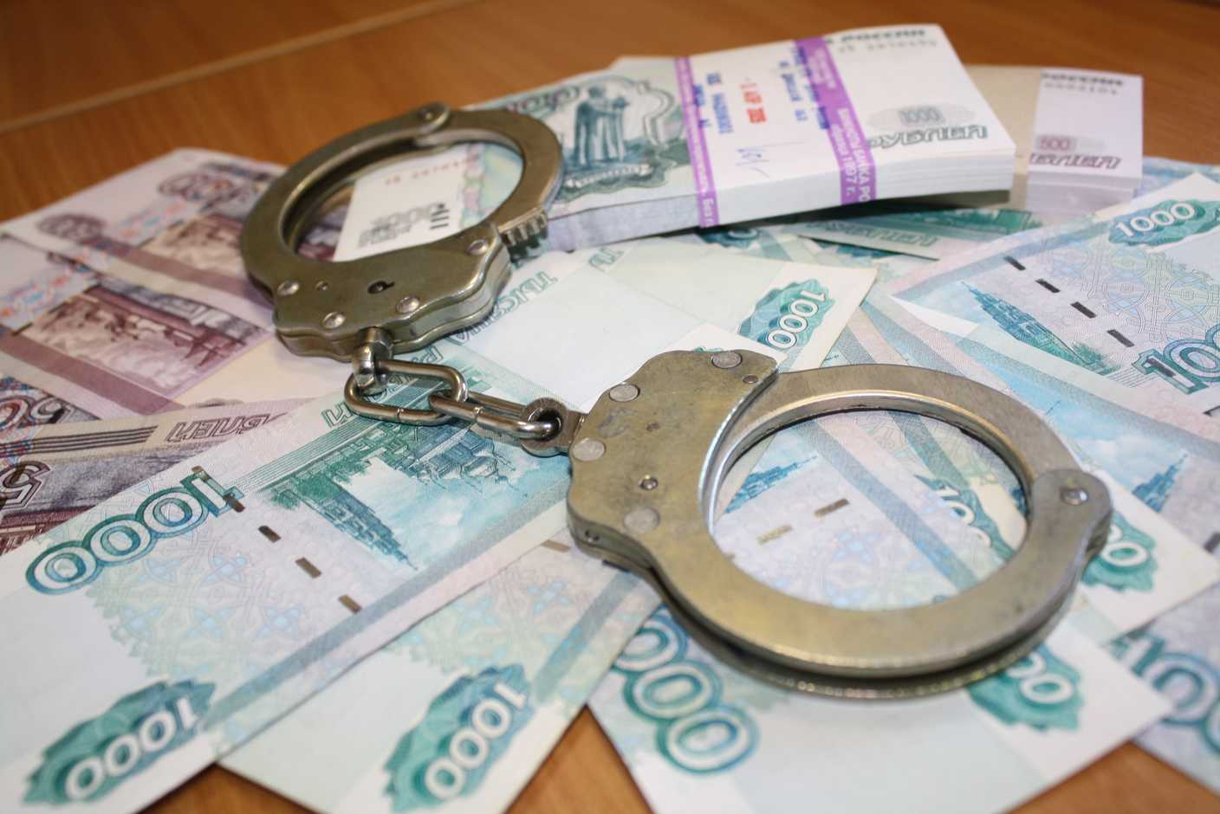
Необходимо обратиться непосредственно в подразделения СОБСТВЕННОЙ БЕЗОПАСНОСТИ  этих органов  В случаях вымогательства взятки со стороны сотрудников правоохранительных органов  Кому, когда, при каких обстоятельствах должна быть передача взятки  Размеры (сумма) и характер вымогаемой взятки  Кто из должностных лиц (фамилия, имя, отчество, должность, учреждение)  вымогает взятку  При написании заявления о факте вымогательства необходимо точно УКАЗАТЬ |  | 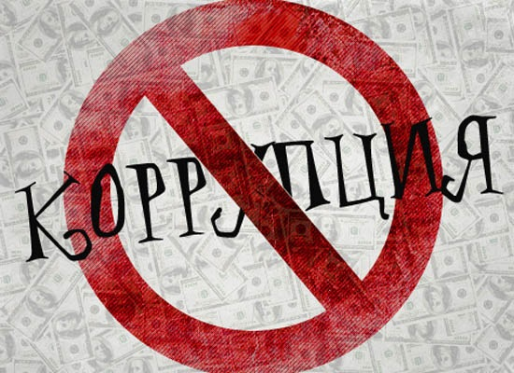  Памятка государственному  (муниципальному)  служащему  Порядок действий  в случае вымогательства взятки  2015

